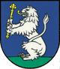

Harmonogram zasadnutí obecného zastupiteľstva
v roku 2017

20.01.2017
31.03.2017
30.06.2017
22.09.2017
10.11.2017
08.12.2017

